**ESCUELA NORMAL DE EDUCACION PREESCOLAR**

**Licenciatura en educación preescolar.**

**Ciclo escolar 2020-2021**

**Cuarto semestre.**

**Curso:** Optativo

**Prof.** Daniel Diaz Gutiérrez

**Alumna:** Blanca Guadalupe Ramírez García

**N.º de la lista:** 15

**Grupo:** 2

**Sección:** B

**Título del trabajo:** La educación como la transmisión de conocimientos.

**Unidad de aprendizaje 2: El sentido y los fines de la educación.**

**Competencias:**

* Actúa de manera ética ante la diversidad de situaciones que se presentan en la práctica profesional.
* Integra recursos de la investigación educativa para enriquecer su práctica profesional, expresando su interés por el conocimiento, la ciencia y la mejora de la educación.

Saltillo, Coahuila. 15/Mayo/2021.

**Las nociones de conocimiento, explicación y comprensión.**

No se le llama educada a la persona que sólo está informada, sino a la que tiene alguna comprensión del porqué de las cosas, es a aquella persona que ha adquirido una forma de vida valiosa por sí misma, y no porque sea útil para otra cosa. Por tanto, la persona educada es aquella en la que el conocimiento y la comprensión han permeado su enfoque de la vida, han ampliado su comprensión y su sensibilidad vital: Ser educado no es haber llegado a un destino; es viajar con una manera diferente de ver el mundo y la vida.

Lo que se necesita no es la preparación febril para algo que está por delante, sino trabajar con precisión, pasión y gusto en lo valioso que está a nuestro alcance.

El conocimiento teórico es sobre todo acción, pues designa las acciones del educando. En otras palabras, el aprendizaje como experiencia personal introyectada es una acción que se orienta hacia fines cuyos efectos recaen sobre ella misma; transforma al sujeto, lo perfecciona. El conocimiento es la forma misma de relación entre el ser humano y la realidad, por ello va de la mano de la experiencia, que se inscribe en el ámbito del conocimiento.

El comprender equivale a una visión de lo psíquico obtenida desde dentro, mientras que explicar se refiere al hecho de conocer relaciones causales objetivas, que solo se ve desde fuera. De esta manera considera que los dos métodos el de la comprensión y el de la explicación se complementan en la psicopatología.

**Conocimientos como creencia, verdadera, justificada.**

El problema de Gettier es un problema en gnoseología moderna que surge al presentar contraejemplos a la definición clásica de conocimiento como «creencia verdadera justificada» y que obligan a modificar la definición.

Para decir que una creencia verdadera es justificada se tienen que revisar los argumentos que lo hacen válido, pero ¿Cuál es el método correcto para validar los argumentos? Lo que nos lleva a la cuestión original del ¿Qué conozco? esto debido a que en algún punto se debe tener algo firme, algo seguro.

De acuerdo con la definición de “conocimiento” como creencia verdadera justificada, el significado de frases como «Pedro sabe que hoy es martes» puede obtenerse con el siguiente conjunto de condiciones necesarias y suficientes:

 Un sujeto S sabe que P si y sólo si:

Pes verdadera

Para que haya conocimiento, es necesario que la creencia sea verdadera.

Scree que P

La creencia puede ser más o menos firme, y puede ser expresada o no, pero debe existir.

S tiene una justificación para creer que P es verdadera

La creencia debe estar basada en algún tipo de apoyo (generalmente: evidencia o razonamiento). De lo contrario, el que fuera verdadera o no sería cuestión de azar.

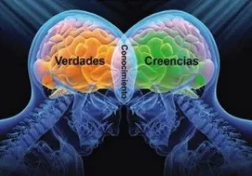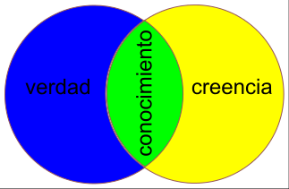

**Bibliografía.**

http://www.scielo.org.co/scielo.php?script=sci_arttext&pid=S0034-74502014000100009

https://www.manicomioxtremo.com/conocimiento-una-creencia-verdadera-justificada/

http://www.scielo.org.mx/scielo.php?script=sci_arttext&pid=S1665-26732015000300003